Университет ИТМО, факультет ПИиКТ

Лабораторная работа №1 по

«Веб-программированию»

Вариант 2207

Выполнил: Зайцев Максим Олегович

Группа: P3211

Преподаватель: Цопа Евгений Алексеевич

г. Санкт-Петербург

2020 год

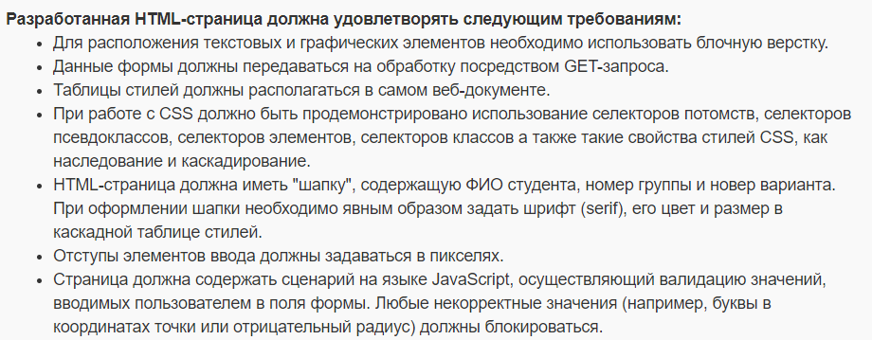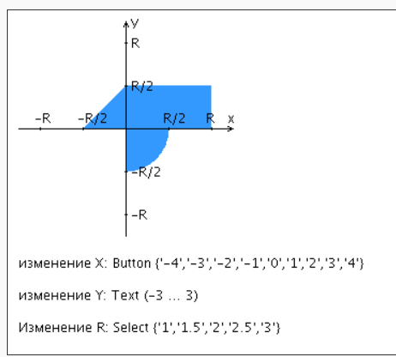

Код размещен на github:

<https://github.com/RussianHustla/Web-lab1>

Вывод:

При выполнении данной лабораторной работы я начал свой тернистый путь в бездонном и суровом океане веб-разработки, познавая основы html, css, php 5 и JavaScript я боролся с холодными ветрами трудностей познания всего нового. Но я с честью встретил все испытания стихиями веба и теперь готов сразиться с самим Посейдоном (но это не точно).